**Инструкция по установке модуля для оплаты для магазина на Shop Script (WebAsyst) с помощью системы PayMaster**

1. Системные требования сайт должен работать на системе Shop Script фрейверка WebAsyst не ниже 7 версии.
2. Для того чтобы начать работать, вам нужно установить файлы модуля в директорию wa-plugins/payment/paymaster . Как правило после этого модуль активируется автоматически
3. Далее идем в раздел Merchant платежной системы PayMaster (<https://paymaster.ru/partners/ru)> заходим там в аккаунт магазина и выставляем или записываем:

* Идентификатор продавца, как пример это что-то типа, 67bb1f74-6fa3-440c-9191-f586b9c23c5e
* Прописываем любой секретный ключ и просто запоминаем его, он нужен будет для формировании подписи.
* Тип подписи, да любой, какой хотите.
* Ставим галку на пункте «Повторно отправлять Payment Notification при сбоях»
* Обратные вызовы, можно ничего не прописывать, просто тогда оставляем все пустое, но обязательно ставим «Разрешена замена URL». Тогда нужные URL будут автоматом передаваться в момент перехода на сайт системы оплаты PayMaster с сайта продавца (при завершении заказа). ЭТО ВАЖНО!

1. Потом переходим в интефейс вашего магазина Shop Script, сюда /webasyst/shop/?action=settings#/payment/ жмем на кнопку «Добавить способ оплаты» выбираем PayMaster

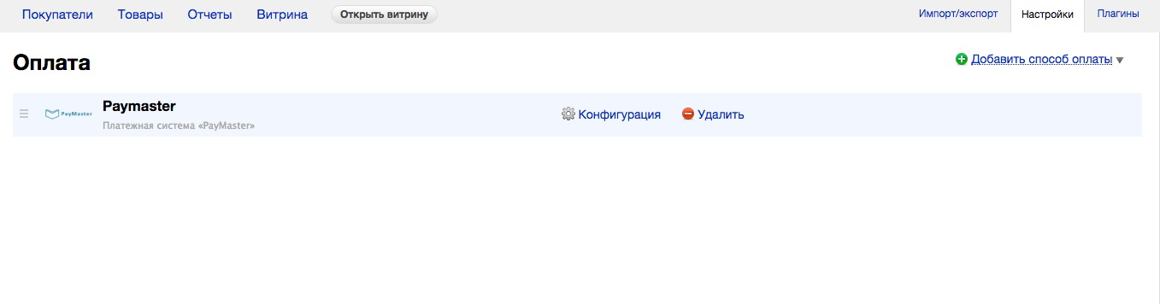

1. Переходим в конфигурирование модуля – очень важно точно выставить, что и в пункте 3 – для Merchant интерфейса PayMaster. Внимание, очень важно верно и правильно прописать, идентификатор продавца, секретную фразу, тип подписи, и т.д. будьте только очень внимательными. Если что-то пропишите не так, не будет работать платеж.

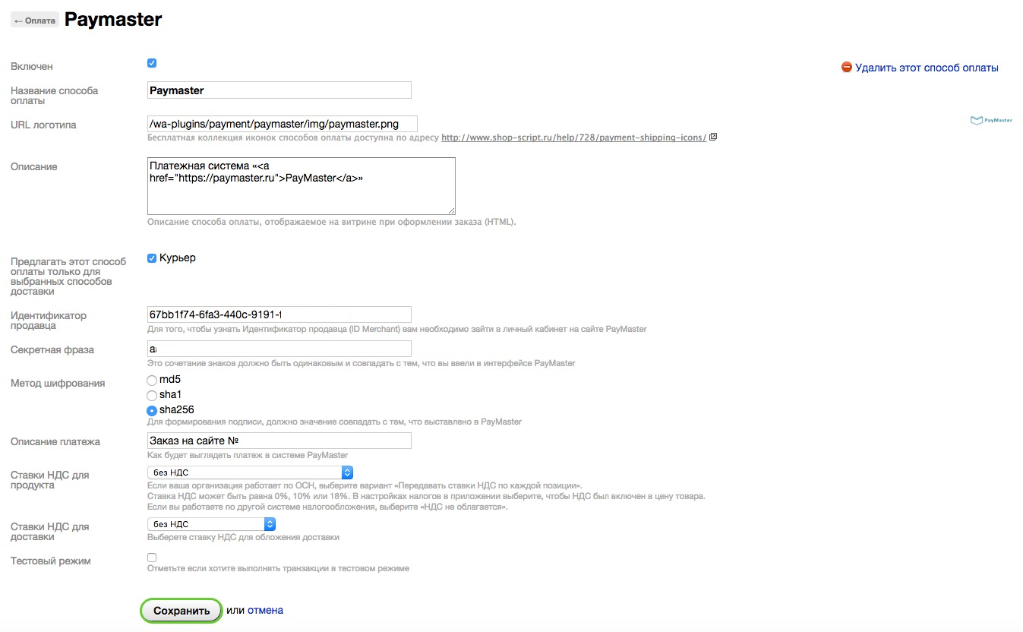

1. При оформлении заказа пользователем и оплате (удачной) через систему PayMaster статус заказа меняется на оплачен.

Начало формы

Конец формы

1. Все настроено, переходим к удачной торговле и получению прибыли вместе с компанией PayMaster!

Если у вас есть замечания по модулю или вы хотите предложить доработку вашего магазина на WebAsyst (Shop Script) обращайтесь [dev@agaxx.ru](mailto:dev@agaxx.ru)